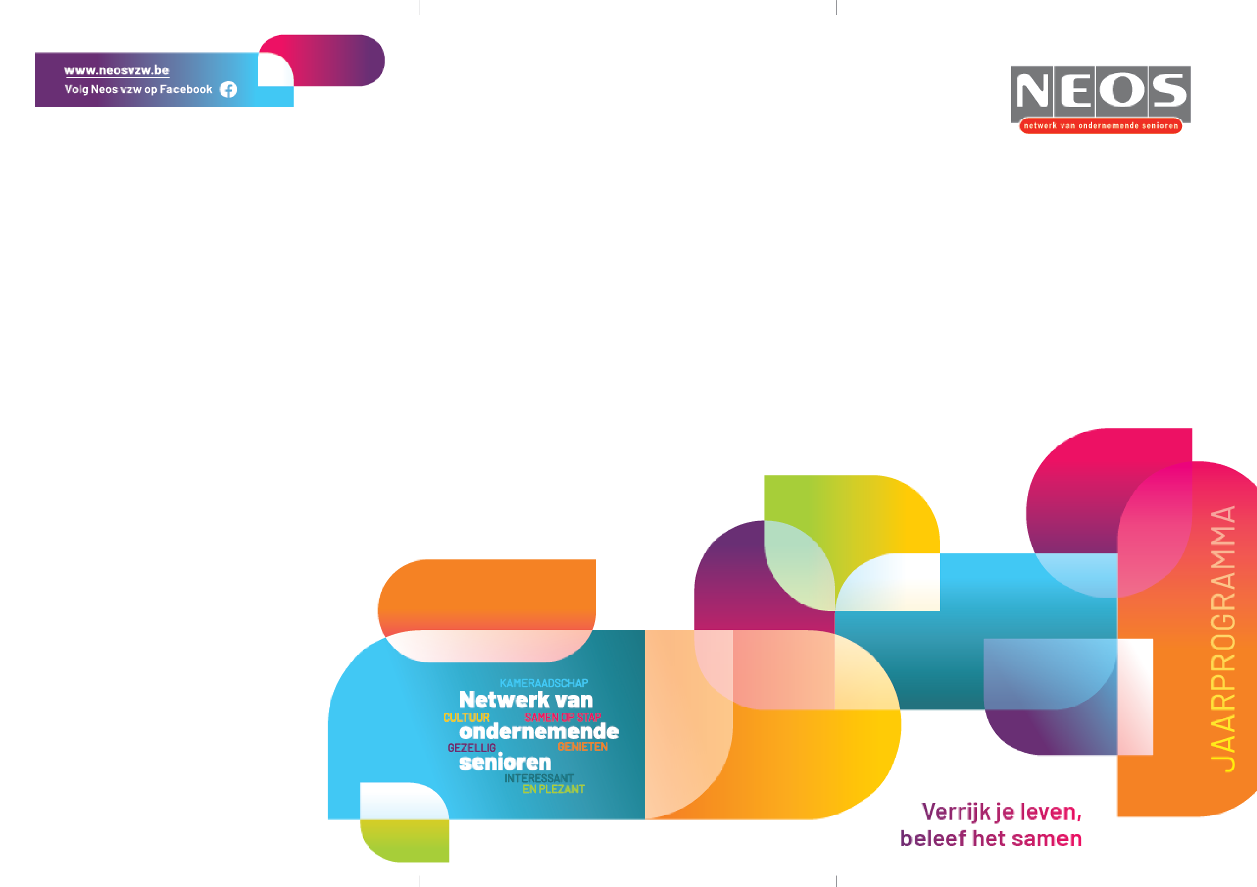

Neos
Evergem

Website:
www.
neosvzw
.be/
evergem

Reke
ning
nummer
:

BE41 9730 9127 4610

202
5
-
202
6

N
eos

Evergem

presenteert

JAARPROGRAMMA 2025-2026 NEOS EVERGEM

SEPTEMBER
Do 4 - 14u | Voordracht Kristof D’hanens , ‘Even slim als je smartphone?‘ – POC
Di 9 - 11u | * Culturele Ontmoetingsdagen met  Barbara Dex – Salons Mantovani, Oudenaarde – inschrijvingen zijn afgesloten
OKTOBER
Do 2 – 10u30 | Bezoek ‘Achter de schermen van de Kringwinkel’ met lunch in het sociaal restaurant
Do 16 - 14u | Voordracht Tina De Gendt, ‘De Poorten: migratie en diversiteit in  historisch perspectief’ POC
Zo 26 | * Voorstelling Melodieën voor  Miljoenen – Koningin Elisabethzaal,  Antwerpen
NOVEMBER
Do 13- 14u | Voordracht Marc Boogaerts,  ‘Stamcellen, bron van eeuwig leven?’  - POC Evergem
Woe 19 | * Voorstelling Leonard Cohen  Tribute Band – Den Hoogen Pad - Adegem
Do 20 | Voorstelling Jan Van Looveren – CC De Stroming – inschrijvingen zijn  afgesloten
DECEMBER
Vrij 12 – 12u | Kerstdiner Neos Evergem  Restaurant Hotel de Lourdes
JANUARI
Do 15 - 13u30 | Nieuwjaarsreceptie en inhuldiging nieuwe bestuursgroep - met muzikale verzorging - Parochiaal Ontmoetingscentrum Evergem
Di 27 - 14u | * Klassiek Nieuwjaarsconcert met  Jong Symfonisch orkest Artemis – Concertzaal De Bijloke Gent
FEBRUARI
Do 12 - 14u | Gastspreker Hendrik Vos – ‘De  Europese Unie, een geschiedenis’ – Parochiaal Ontmoetingscentrum  Evergem
Zo 22 – 15u | * Concert Grüsse aus Wien -  De Singel, Antwerpen
MAART
Di 10 | Daguitstap – bezoek aan  vioolbouwer Tim Duerinck + lunch in de hotelschool in Gent
Do 26 - 14u | Voordracht Johan Van de Velde –  ‘De nieuwe wegcode’ – Parochiaal  Ontmoetingscentrum Evergem
APRIL
Do 23 - 14u | Gastspreker Johan Swinnen – 'De lange tocht: hoop, verbondenheid en houvast in de strijd tegen kanker’ - Parochiaal Ontmoetingscentrum Evergem
Ma 20 of 27 | *Comedy voorstelling met Hans  Cools, ‘Zolang de voorraad strekt’ – Cultuurhuis Merelbeke
MEI
Do 7 | 40- jarige jubileumviering Neos Evergem - ‘Koetshuis’ van Kasteel van Wippelgem
Za 9 | * Voorstelling ‘De Avond van de  Filmmuziek’ – Sportpaleis Antwerpen
JUNI
06>13/06 | 8- daagse vliegtuigreis naar Verbania (It)

LIDMAATSCHAP 2026
35 €/per persoon overschrijven op rekening
BE41 9730 9127 4610 van Neos Evergem,
met vermelding “2026”. Verzekering bij deelname aan Neos-activiteiten is inbegrepen.
Lidmaatschap geldig tot 31/12/2026
Ledenvergaderingen en Nieuwjaarsreceptie vinden plaats in het Parochiaal Ontmoetingscentrum,
Bibliotheekstraat 1, 9940 Evergem

Dit programma is onder voorbehoud. Bijkomende activiteiten en/of wijzigingen worden aangekondigd via onze maandelijkse nieuwsbrief.
Raadpleeg onze website www.neosvzw.be/evergem voor de meest recente en volledige informatie over onze activiteiten.
De activiteiten aangeduid met een * worden georganiseerd door Neos vzw of Neos Oost-Vlaanderen.

